Próxima publicación: 4 de abril

SISTEMA DE INDICADORES CÍCLICOS
DICIEMBRE DE 2022
En diciembre de 2022, el Indicador Coincidente se posicionó por arriba de su tendencia de largo plazo: presentó un valor de 100.9 puntos y una variación de 0.03 puntos con respecto a noviembre.²

Enfoque del ciclo de crecimiento: Coincidente a diciembre de 2022
(Puntos)

Nota: La tendencia de largo plazo del Indicador Coincidente se representa por la línea ubicada en 100.
Los números sobre la gráfica (por ejemplo 1981.11) representan el año y el mes en los que ocurrió el punto de giro en la actividad económica: pico o valle.
El área sombreada indica el periodo entre un pico y un valle en el Indicador Coincidente.
Fuente: INEGI

En enero de 2023, el Indicador Adelantado se situó por debajo de su tendencia de largo plazo: registró un valor de 99.8 puntos y una variación de 0.08 puntos con relación a diciembre.

Enfoque del ciclo de crecimiento: Adelantado a enero de 2023
(Puntos)

Nota: La tendencia de largo plazo del Indicador Adelantado se representa por la línea ubicada en 100.
Los números sobre la gráfica (por ejemplo 1981.01) representan el año y el mes en los que ocurrió el punto de giro en el Indicador Adelantado: pico o valle.
Los números entre paréntesis indican el número de meses que determinado punto de giro del Indicador Adelantado antecede al punto de giro del Indicador Coincidente. Dichos números pueden cambiar a lo largo del tiempo.
El área sombreada indica el periodo entre un pico y un valle en el Indicador Coincidente.
Fuente: INEGI

Con la nueva información, el Indicador Coincidente registró un comportamiento similar al difundido el mes anterior. El Adelantado revirtió la tendencia decreciente que mostró en meses previos.

Para consultas de medios y periodistas, escribir a: comunicacionsocial@inegi.org.mx
o llamar al teléfono (55) 52-78-10-00, exts. 321064, 321134 y 321241

Dirección de Atención a Medios / Dirección General Adjunta de Comunicación

NOTA TÉCNICA

El Instituto Nacional de Estadística y Geografía (INEGI) presenta los resultados del Sistema de Indicadores Cíclicos que se genera mediante una metodología compatible con la que utiliza la Organización para la Cooperación y el Desarrollo Económicos (OCDE).
El Sistema de Indicadores Cíclicos se conforma por dos indicadores compuestos que se denominan Coincidente y Adelantado. El Indicador Coincidente refleja el estado general de la economía y sus puntos de giro (picos y valles). El Adelantado busca anticipar los puntos de giro del Indicador Coincidente con base en la información de sus componentes, disponible en una fecha determinada

El enfoque de «Ciclo de crecimiento» identifica las desviaciones de la economía respecto a su tendencia de largo plazo. Por lo tanto, el componente cíclico de las variables que conforman cada indicador compuesto se calcula como la desviación de su respectiva tendencia de largo plazo. La desviación del indicador compuesto se obtiene por agregación.
Interpretación de los Indicadores Cíclicos con enfoque del ciclo de crecimiento
El valor de los Indicadores Coincidente y Adelantado, así como su tendencia de largo plazo —representada por una línea horizontal igual a 100— permite identificar cuatro fases del ciclo económico.
Cuando el indicador (su componente cíclico) está creciendo y se ubica por arriba de su tendencia de largo plazo.
Cuando el componente cíclico del indicador está decreciendo y se ubica por arriba de su tendencia de largo plazo.
Cuando el componente cíclico del indicador está decreciendo y se ubica por debajo de su tendencia de largo plazo.
Cuando el componente cíclico del indicador está creciendo y se ubica por debajo de su tendencia de largo plazo.
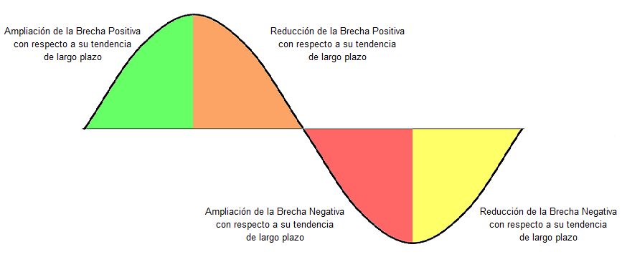

Con estos elementos, es posible distinguir la etapa del ciclo económico en la que se encuentra la economía del país. Sin embargo, no se establece la magnitud del cambio.
Resultados del enfoque del ciclo de crecimiento: componentes cíclicos
Indicador Coincidente
En diciembre de 2022, el Indicador Coincidente se posicionó por arriba de su tendencia de largo plazo: presentó un valor de 100.9 puntos y una variación de 0.03 puntos con respecto al mes anterior.
Cuadro 1
Indicador Coincidente
(Diferencia en puntos respecto al mes inmediato anterior)
2022
Ene. | Feb. | Mar. | Abr. | May. | Jun. | Jul. | Ago. | Sep. | Oct. | Nov. | Dic
0.19 | 0.20 | 0.20 | 0.18 | 0.14 | 0.10 | 0.07 | 0.05 | 0.03 | 0.02 | 0.03 | 0.03
Fuente: INEGI

Gráfica 1
Enfoque del ciclo de crecimiento: Coincidente a diciembre de 2022
(Puntos)

Nota: La tendencia de largo plazo del Indicador Coincidente se representa por la línea ubicada en 100.
Los números sobre la gráfica (por ejemplo 1981.11) representan el año y el mes en los que ocurrió el punto de giro en la actividad económica: pico o valle.
El área sombreada indica el periodo entre un pico y un valle en el Indicador Coincidente.
Fuente: INEGI
El comportamiento del Indicador Coincidente en el pasado mes de diciembre fue resultado de la evolución de los componentes cíclicos que lo integran. Estos se presentan en el cuadro y las gráficas siguientes.

Cuadro 2
Componentes del Indicador Coincidente
(Diferencia en puntos respecto al mes inmediato anterior)
Año | Mes | Indicador  Global de la Actividad Económica | Indicador de la Actividad Industrial | Índice de Ingresos por Suministro de Bienes y Servicios al por menor | Asegurados Trabajadores Permanentes en el IMSS | Tasa de Desocupación Urbana | Importaciones Totales
2022 | Ene. | 0.22 | 0.23 | 0.11 | 0.10 | - 0.22 | 0.20
 | Feb. | 0.23 | 0.21 | 0.10 | 0.08 | - 0.27 | 0.24
 | Mar. | 0.23 | 0.20 | 0.08 | 0.07 | - 0.33 | 0.23
 | Abr. | 0.21 | 0.17 | 0.06 | 0.06 | - 0.31 | 0.19
 | May. | 0.19 | 0.15 | 0.03 | 0.05 | - 0.25 | 0.12
 | Jun. | 0.17 | 0.13 | 0.01 | 0.05 | - 0.19 | 0.02
 | Jul. | 0.16 | 0.12 | 0.00 | 0.05 | - 0.17 | - 0.08
 | Ago. | 0.14 | 0.11 | - 0.01 | 0.04 | - 0.15 | - 0.17
 | Sep. | 0.12 | 0.11 | - 0.01 | 0.04 | - 0.14 | - 0.22
 | Oct. | 0.09 | 0.12 | - 0.01 | 0.03 | - 0.14 | - 0.24
 | Nov. | 0.07 | 0.13 | - 0.01 | 0.02 | - 0.16 | - 0.23
 | Dic. | 0.07 | 0.14 | - 0.01 | 0.02 | - 0.16 | - 0.19
Fuente: INEGI
Gráfica 2
Componentes del Indicador Coincidente a diciembre de 2022
(Puntos)
Indicador Global de la Actividad Económica | Indicador de la Actividad Industrial

Índice de Ingresos por Suministro de Bienes y Servicios al por menor | Asegurados Trabajadores Permanentes en el IMSS
Tasa de Desocupación Urbana */ | Importaciones Totales

*/ Serie cuyo comportamiento es inverso al de la actividad económica.
Fuente: INEGI

Al incorporar la información de diciembre de 2022, el Indicador Coincidente registró un comportamiento similar al difundido el mes anterior, como se aprecia en la siguiente gráfica.

Gráfica 3
Enfoque del ciclo de crecimiento: Coincidente a noviembre y diciembre de 2022
(Puntos)

Fuente: INEGI
Indicador Adelantado
En enero de 2023, el Indicador Adelantado se situó por debajo de su tendencia de largo plazo: reportó un valor de 99.8 puntos y una variación de 0.08 puntos con relación a diciembre.
Cuadro 3
Indicador Adelantado
(Diferencia en puntos respecto al mes inmediato anterior)
2022 |  |  |  |  |  |  |  |  |  |  |  | 2023
Ene. | Feb. | Mar. | Abr. | May. | Jun. | Jul. | Ago. | Sep. | Oct. | Nov. | Dic. | Ene.
-0.12 | -0.14 | -0.18 | -0.22 | -0.24 | -0.25 | -0.22 | -0.18 | -0.12 | -0.05 | 0.00 | 0.05 | 0.08
Fuente: INEGI
Gráfica 4
Enfoque del ciclo de crecimiento: Adelantado a enero de 2023
(Puntos)

Nota: La tendencia de largo plazo del Indicador Adelantado se representa por la línea ubicada en 100.
Los números sobre la gráfica (por ejemplo 1981.01) representan el año y el mes en los que ocurrió el punto de giro en el Indicador Adelantado: pico o valle.
Los números entre paréntesis indican el número de meses que determinado punto de giro del Indicador Adelantado antecede al punto de giro del Indicador Coincidente. Dichos números pueden cambiar a lo largo del tiempo.
El área sombreada indica el periodo entre un pico y un valle en el Indicador Coincidente.
Fuente: INEGI
En enero, la evolución del Indicador Adelantado fue consecuencia del desempeño de los componentes que lo conforman. Sus resultados se muestran en el cuadro y gráficas siguientes.

Cuadro 4
Componentes del Indicador Adelantado
(Diferencia en puntos respecto al mes inmediato anterior)
Año | Mes | Tendencia del Empleo en las Manufacturas | Indicador de Confianza Empresarial: Momento Adecuado para Invertir */ | Índice de Precios y Cotizaciones de la Bolsa Mexicana de Valores en términos reales | Tipo de Cambio Real Bilateral  México – EUA | Tasa de Interés Interbancaria de Equilibrio | Índice Standard & Poor’s 500 (índice bursátil de EUA)
2022 | Ene. | - 0.01 | 0.09 | - 0.02 | 0.02 | 0.26 | - 0.24
 | Feb. | 0.03 | 0.07 | - 0.05 | 0.00 | 0.27 | - 0.32
 | Mar. | 0.01 | 0.04 | - 0.09 | - 0.01 | 0.28 | - 0.39
 | Abr. | - 0.03 | 0.02 | - 0.15 | - 0.02 | 0.29 | - 0.44
 | May. | - 0.04 | 0.00 | - 0.19 | - 0.02 | 0.29 | - 0.45
 | Jun. | - 0.03 | - 0.04 | - 0.20 | - 0.03 | 0.30 | - 0.41
 | Jul. | - 0.03 | - 0.07 | - 0.16 | - 0.05 | 0.31 | - 0.34
 | Ago. | - 0.03 | - 0.08 | - 0.10 | - 0.10 | 0.30 | - 0.28
 | Sep. | 0.01 | - 0.08 | - 0.02 | - 0.14 | 0.29 | - 0.24
 | Oct. | 0.05 | - 0.06 | 0.07 | - 0.18 | 0.27 | - 0.17
 | Nov. | 0.06 | - 0.04 | 0.12 | - 0.21 | 0.25 | - 0.08
 | Dic. | 0.08 | - 0.01 | 0.14 | - 0.23 | 0.23 | - 0.02
2023 | Ene. | 0.10 | 0.02 | 0.17 | - 0.24 | 0.22 | 0.02
*/ Del sector manufacturero
Fuente: INEGI
Gráfica 5
Componentes del Indicador Adelantado a enero de 2023
(Puntos)
Tendencia del Empleo en las Manufacturas | Indicador de Confianza Empresarial: Momento  Adecuado para Invertir */
 | */ Del sector manufacturero

Índice de Precios y Cotizaciones de la Bolsa Mexicana  de Valores en términos reales |  | Tipo de Cambio Real Bilateral México - EUA */
 |  | */ Serie cuyo comportamiento es inverso al de la Actividad Económica.
Tasa de Interés Interbancaria de Equilibrio */ |  | Índice Standard & Poor’s 500 (índice bursátil de EUA)
 | */ Serie cuyo comportamiento es inverso al de la actividad económica.
Fuente: INEGI

Al incorporar la información de enero de 2023, el Indicador Adelantado revirtió la tendencia decreciente que mostró en meses previos. Esto se puede apreciar en la siguiente gráfica.
Gráfica 6
Enfoque del ciclo de crecimiento: Adelantado a diciembre de 2022 y enero de 2023
(Puntos)

Fuente: INEGI

Gráfica 7
Enfoque del ciclo de crecimiento: Sistema de Indicadores Cíclicos
(Puntos)

Nota: La tendencia de largo plazo del Indicador Coincidente y del Adelantado se representa por la línea ubicada en 100.
Los números sobre la gráfica (por ejemplo 1981.01) representan el año y el mes en los que ocurrió el punto de giro en el Indicador Adelantado: pico o valle.
Los números entre paréntesis indican el número de meses que determinado punto de giro del Indicador Adelantado antecede al punto de giro del Indicador Coincidente. Dichos números pueden cambiar a lo largo del tiempo.
El área sombreada indica el periodo entre un pico y un valle en el Indicador Coincidente.
Fuente: INEGI
Se sugiere dar seguimiento a estos indicadores mediante el Reloj de los ciclos económicos de México y las Series de los componentes cíclicos, así como en el Tablero de indicadores económicos. Estas herramientas de visualización están disponibles en el sitio del INEGI.

Interpretación del Indicador Coincidente con enfoque del ciclo de negocios o clásico
En la gráfica 8 se presenta la serie histórica del Indicador Coincidente desde 1980. Esta permite identificar los ciclos de negocios o clásicos de la historia económica reciente del país. Bajo este enfoque, una recesión es un periodo entre un pico y un valle, y una expansión es un periodo entre un valle y un pico. Además, una recesión implica una caída significativa y generalizada de la actividad económica.
Gráfica 8
Enfoque del ciclo clásico: Coincidente a diciembre de 2022
(Índice Base 2013=100)

Nota: Los números sobre la gráfica (por ejemplo 1981.11) representan el año y el mes en los que ocurrió el punto de giro en la actividad económica: pico o valle.
El área sombreada indica el periodo entre un pico y un valle en el Indicador Coincidente.
Fuente: INEGI
En la siguiente gráfica se presenta el Indicador Coincidente bajo los dos enfoques: ciclo clásico o de negocios y ciclo de crecimiento.
Gráfica 9
Comparación entre el ciclo clásico y el ciclo de crecimiento
Coincidente a diciembre de 2022^{1/}
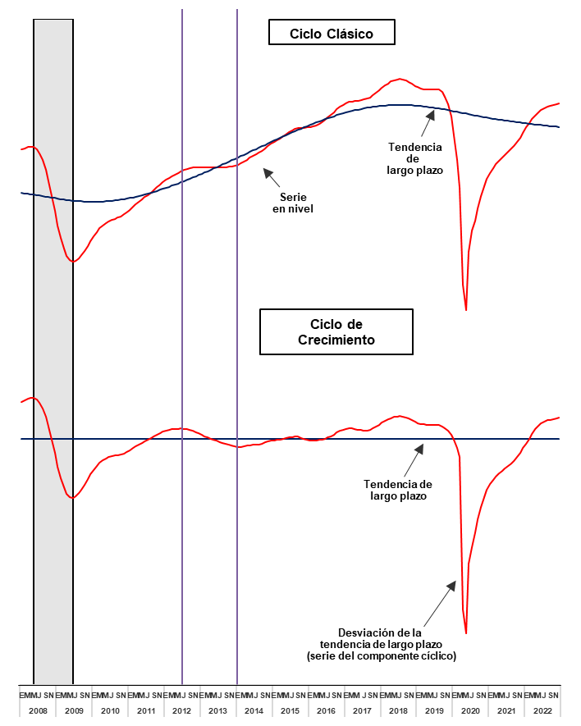
^{1/} Por los distintos métodos de cálculo, la fecha en la que el Indicador Coincidente está por arriba o por debajo de la tendencia puede diferir entre los dos enfoques. En la nota metodológica se explica cómo se construye el ciclo clásico o de negocios.
En esta gráfica, tanto el Indicador Coincidente del ciclo clásico (que considera la tendencia de largo plazo y el componente cíclico en el mismo indicador) como el Indicador Coincidente del ciclo de crecimiento (que considera solamente el componente cíclico) se localizan por arriba de su tendencia de largo plazo. La posición de ambos indicadores, con relación a su tendencia de largo plazo, puede diferir debido a los distintos procedimientos de cálculo utilizados.
Nota metodológica
Enfoque del ciclo de crecimiento
Las variables que componen el Indicador Coincidente son: el Indicador Global de la Actividad Económica (IGAE), el Indicador de la Actividad Industrial, el Índice de Ingresos por Suministro de Bienes y Servicios al por menor, los Asegurados Trabajadores Permanentes en el Instituto Mexicano del Seguro Social (IMSS), la Tasa de Desocupación Urbana y las Importaciones Totales.
El Indicador Adelantado se compone por la Tendencia del Empleo en las Manufacturas, el Momento Adecuado para Invertir del sector manufacturero (que se desprende del Indicador de Confianza Empresarial), el Índice de Precios y Cotizaciones de la Bolsa Mexicana de Valores en términos reales, el Tipo de Cambio Real Bilateral México-EUA, la Tasa de Interés Interbancaria de Equilibrio y el Índice Standard & Poor’s 500 (índice bursátil de Estados Unidos de América).
La Tendencia del Empleo se construye con los resultados de la Encuesta Mensual de Actividad Económica Regional (EMAER) del Banco de México y toma la pregunta que considera las expectativas de las y los empresarios respecto al número de trabajadores en el último mes: aumentó, permaneció igual o disminuyó. La Tendencia del Empleo se calcula como la diferencia entre el porcentaje de las y los empresarios que opinaron que el número de trabajadores aumentó y el porcentaje que opinó que disminuyó.
El Sistema de Indicadores Cíclicos, Coincidente y Adelantado, se basa en la metodología que utiliza la OCDE. Este consiste en obtener los ciclos de cada componente mediante la aplicación del filtro Hodrick-Prescott a partir de series desestacionalizadas de las variables seleccionadas y corregidas por observaciones atípicas.
El filtro Hodrick-Prescott se aplica dos veces: en la primera, se calcula la tendencia de largo plazo para obtener el componente cíclico de cada variable al comparar la serie desestacionalizada respecto a su tendencia. En la segunda, se elimina la variabilidad de corto plazo en el componente cíclico obtenido previamente. De este proceso resultan ciclos suavizados de las variables que después se estandarizan para igualar la volatilidad entre estas, ya que algunas pueden mostrar más volatilidad que otras. Finalmente, se obtiene el indicador cíclico mediante el promedio de los cambios mensuales de sus componentes (en términos de ciclos suavizados estandarizados).
Para definir los componentes del Indicador Coincidente, se seleccionó una serie de referencia: el IGAE. A partir de esta variable, que representa una medida aproximada del comportamiento cíclico de la economía agregada, se seleccionan otras cuyos picos o valles coincidan con los de la serie de referencia. Estas variables o componentes deben tener relevancia económica, frecuencia mensual, ser oportunos y de longitud considerable para dar cuenta de la evolución de los ciclos económicos. La tarea de definir los componentes de un indicador compuesto involucra el análisis de una gran cantidad de series de los distintos sectores de la actividad económica. Para el Indicador Adelantado y sus componentes, se utiliza el Indicador Coincidente como serie de referencia y se seleccionan las variables que anticipan sus picos o valles.
En la construcción de indicadores compuestos, los componentes que presentan un comportamiento cíclico contrario al de la actividad económica —como la Tasa de Desocupación Urbana, el Tipo de Cambio Real Bilateral México-EUA y la Tasa de Interés Interbancaria de Equilibrio— se consideran de forma inversa al momento de incorporarlos al indicador compuesto. Considérese que los indicadores compuestos están sujetos a cambios, puesto que se actualizan los datos debido a las revisiones en la información básica, al uso de series desestacionalizadas para su cálculo y a los filtros que se utilizan. Además, al incorporar la información de un nuevo mes en el cálculo de los indicadores cíclicos, se pueden modificar los datos de los periodos anteriores. Esto se debe a que, para obtener el resultado del indicador cíclico de un mes, influyen también los meses anteriores y posteriores al mes en cuestión.
La magnitud de la revisión depende de si la nueva información que se incorpora tiene un comportamiento similar al de los datos anteriores, o muy diferente. Si los datos anteriores registran un crecimiento y el nuevo dato tiene un crecimiento similar, las revisiones serán pequeñas, pero si el dato nuevo tiene crecimiento muy superior o cae, las revisiones serán más significativas. Por el contrario, si los datos anteriores muestran disminución y el nuevo presenta crecimiento, la magnitud del segundo determinará que se revisen o no los primeros, pues puede cambiar su trayectoria.
Enfoque del ciclo clásico o de negocios
El Indicador Coincidente con el enfoque de negocios, o clásico, utiliza los mismos componentes que el indicador del ciclo de crecimiento. Se obtiene agregando las variaciones estandarizadas de las series ajustadas por estacionalidad de dichos componentes. Este indicador se estandariza y se ajusta para que su tendencia y su amplitud sean comparables con las del IGAE. Para eliminar la variabilidad de corto plazo, se aplica un filtro Hodrick-Prescott.
Para más información, consúltese la siguiente liga: https://www.inegi.org.mx/app/biblioteca/ficha.html?upc=702825073961
El Sistema de Indicadores Cíclicos se puede consultar en: www.inegi.org.mx y en el Banco de Información Económica (BIE).
El INEGI genera la información contenida en esta nota y la da a conocer en la fecha que establece el Calendario de Difusión de Información Estadística y Geográfica y de Interés Nacional.

Los Indicadores Coincidente y Adelantado se constituyen por los componentes cíclicos de sus variables y se referencian a sus respectivas tendencias de largo plazo, lo que se conoce como «ciclo de crecimiento». Con el objetivo de contribuir al análisis de los ciclos económicos, el Instituto Nacional de Estadística y Geografía (INEGI) pone a disposición de las y los usuarios, de manera gráfica, los Indicadores Cíclicos bajo el enfoque del ciclo de negocios o clásico. (Ver gráficas 8 y 9 de la Nota Técnica). 2 El Indicador Coincidente refleja el impacto significativo que tuvo la pandemia por la COVID-19. Sin embargo, la magnitud de su caída o de su recuperación no debe considerarse como una medida de la contracción o recuperación de la actividad económica, sino como una indicación del grado de certeza sobre el rumbo que está presentando.

